1.实验代码

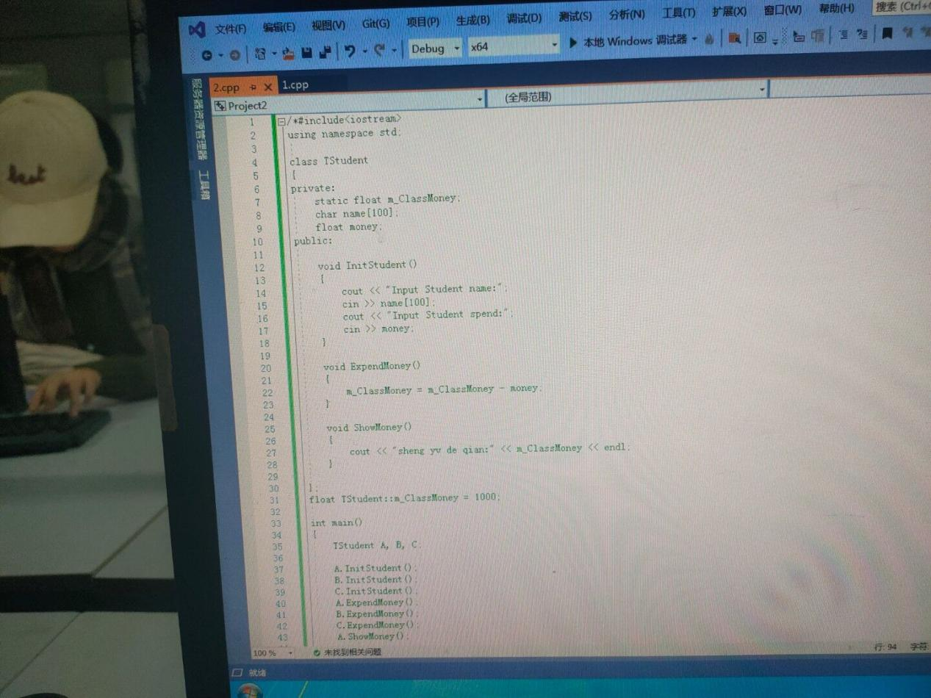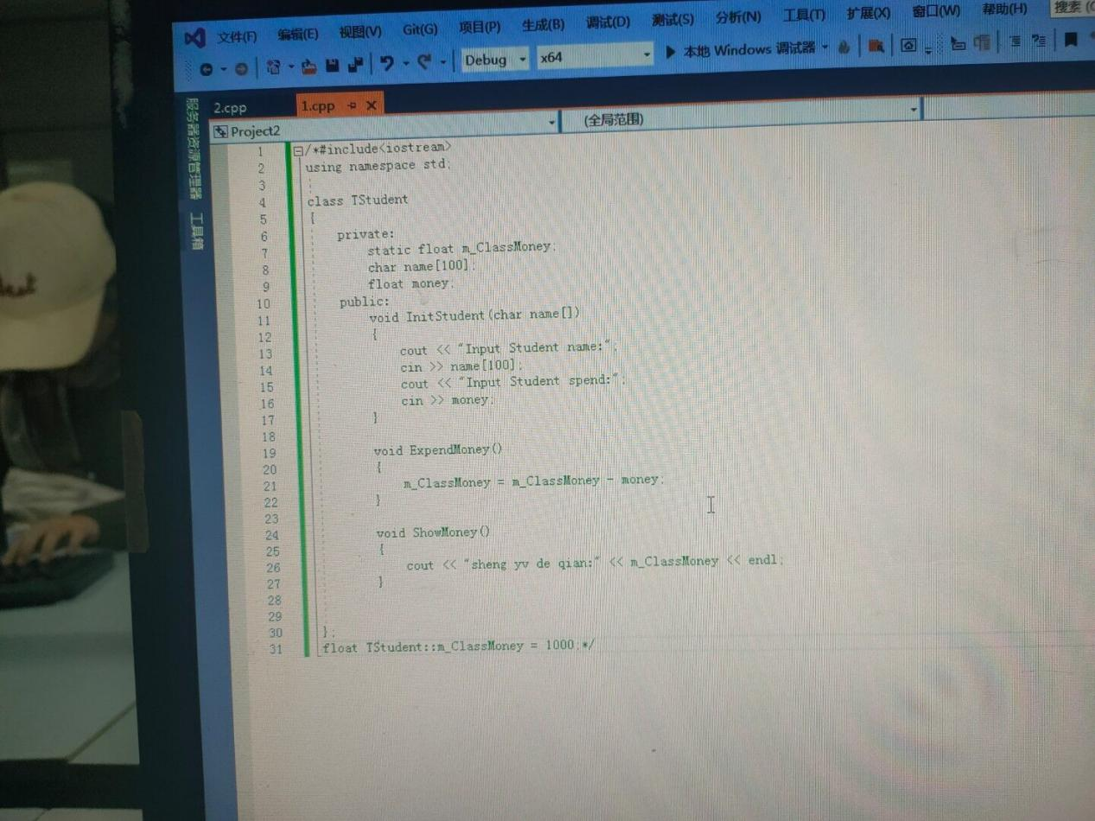

2.程序结果

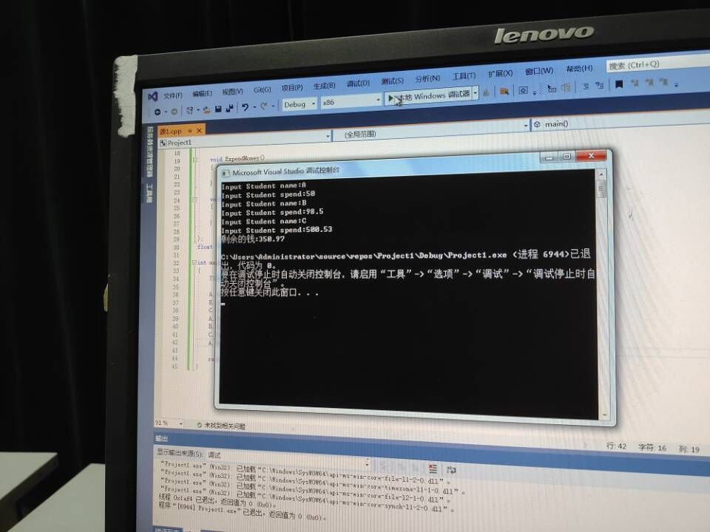

1. 感想心得

通过本次实验，我们进一步加深了对类和对象的理解，并掌握了几种对象传递的使用方法，同时掌握静态成员的概念和使用，了解三种不同的对象传递方式。知道了由关键词static修饰说明的成员，称为静态成员，静态成员为所有对象共享，只有一份存在于公用内存中国，静态成员包括静态数据成员和静态函数成员。

Copyright ©2021-2099 LlinqingSong. All rights reserved